Informacja prasowa
28 marca 2019 r.
Obudź swoją skórę do życia
Wiosna! To najwyższy czas by podarować swojej skórze dawkę energii i zdrowia. Właśnie teraz, po niesprzyjającej dla niej zimie, wymaga szczególnej opieki. Prawidłowa pielęgnacja pozwoli cieszyć się piękną i zadbaną skórą w letnich, odkrywających ją sukienkach. Krok numer jeden? Robimy odżywczy, naturalny peeling!
„Peel” oznacza dosłownie obierać, zedrzeć, obłupać. Być może nie brzmi to zbyt zachęcająco, lecz Twoja skóra będzie Ci za taki zabieg wdzięczna. Zadaniem peelingu jest złuszczanie martwego naskórka, dzięki czemu skóra staje się świeższa, zregenerowana, a jej wygląd się poprawia. Co więcej, wspomaga on usuwanie zanieczyszczeń, zmniejsza zaskórniki, zwiększa możliwości absorpcyjne skóry, reguluje wydzielanie sebum i odblokowuje pory.
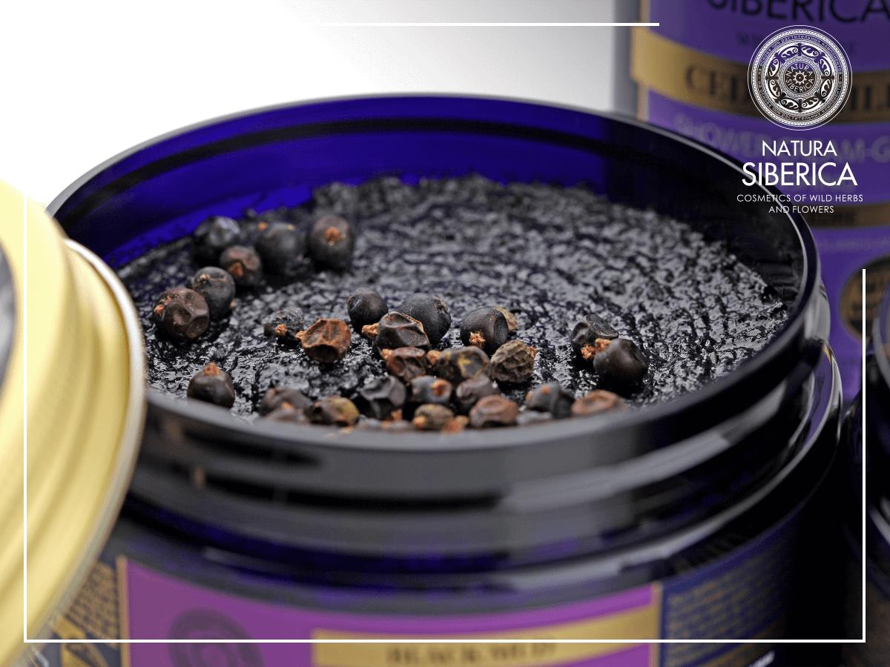
Marka Natura Siberica proponuje naturalny bio-peeling do ciała z linii Tuva, który wspomaga regenerację i odbudowę skóry nadając jej wyjątkową miękkość i blask. W jego składzie znajdziemy jagody jałowca, które odżywiają i zmiękczają. Formuła produktu zawiera 98,5% składników naturalnych, co widać już po otwarciu słoiczka – naszym oczom ukazują się ususzone owoce.
TUVA to niedostępny, biologicznie zróżnicowany region, w którym przeplatają się najbardziej skrajne ekosystemy od pustyni aż po tundrę. Krystalicznie czysty obszar, biegnący wzdłuż granic Mongolii i Chin wypełniony jest setką jezior o słonych wodach i błotach znanych ze swych leczniczych właściwości. TUVA to natura w najczystszej postaci.
Sposób użycia: Wmasuj peeling w wilgotną skórę ciała, zwracając szczególną uwagę na miejsca najbardziej problematyczne jak: talia, uda i pośladki, a następnie dokładnie spłucz.
Dossier produktu:
Modelujący bio-peeling do ciała Black Mud Tuva Siberica, cena: 40.07 zł

Produkty dostępne w drogeriach Hebe oraz w oficjalnym sklepie marki www.naturasiberica.com.pl
Odwiedź nas na:
Facebooku: https://www.facebook.com/NaturaSibericaPolska/
Instagramie: https://www.instagram.com/naturasibericapolska/

Dossier marki
Natura Siberica to marka kosmetyków naturalnych produkowanych w Unii Europejskiej ze składników roślinnych pochodzących z Syberii. Formuła produktów oparta jest na starannie wyselekcjonowanych i przygotowanych ekstraktach roślinnych. Rośliny syberyjskie wykorzystywane do produkcji kosmetyków Natura Siberica hodowane są na certyfikowanych farmach (UE 834/07). Posiadają również certyfikaty głównych europejskich stowarzyszeń ekologicznych: ICEA (Włochy), Ecocert (Francja), BDIH (Niemcy) i Soil Association (Anglia).

Kontakt dla mediów:
Paula Bielska
Triple PR
ul. Jaktorowska 5/68, Warszawa
22 216 54 20, 601 542 502
paulina.bielska@triplepr.pl
www.triplepr.pl

